Законом України «Про Національну поліцію» передбачено поліція для охорони прав і свобод людини, запобігання загрозам публічній безпеці і порядку або припинення їх порушення застосовує в межах своєї компетенції такі поліцейські превентивні заходи, як перевірка документів особи та поверхнева перевірка.
Поліцейський має право вимагати в особи пред’явлення нею документів, що посвідчують особу, та/або документів, що підтверджують відповідне право особи, у таких випадках:
якщо особа володіє зовнішніми ознаками, схожими на зовнішні ознаки особи, яка перебуває в розшуку, або безвісно зниклої особи;
якщо існує достатньо підстав вважати, що особа вчинила або має намір вчинити правопорушення;
якщо особа перебуває на території чи об’єкті із спеціальним режимом або в місці здійснення спеціального поліцейського контролю;
якщо в особи є зброя, боєприпаси, наркотичні засоби та інші речі, обіг яких обмежений або заборонений, або для зберігання, використання чи перевезення яких потрібен дозвіл, якщо встановити такі права іншим чином неможливо;
якщо особа перебуває в місці вчинення правопорушення або дорожньо-транспортної пригоди, іншої надзвичайної події;
якщо зовнішні ознаки особи чи транспортного засобу або дії особи дають достатні підстави вважати, що особа причетна до вчинення правопорушення, транспортний засіб може бути знаряддям чи об’єктом вчинення правопорушення.
Поверхнева перевірка як превентивний поліцейський захід є здійсненням візуального огляду особи, проведенням по поверхні вбрання особи рукою, спеціальним приладом або засобом, візуальним оглядом речі або транспортного засобу.
Поліцейський для здійснення поверхневої перевірки особи може зупиняти осіб та/або оглядати їх, якщо існує достатньо підстав вважати, що особа має при собі річ, обіг якої заборонено чи обмежено або яка становить загрозу життю чи здоров’ю такої особи або інших осіб.
Поверхнева перевірка здійснюється поліцейським відповідної статі. У невідкладних випадках поверхневу перевірку може здійснити будь-який поліцейський лише з використанням спеціального приладу або засобу.
Також поліцейський може здійснювати поверхневу перевірку речі або транспортного засобу:
якщо існує достатньо підстав вважати, що в транспортному засобі знаходиться правопорушник або особа, свобода якої обмежується в незаконний спосіб;

якщо існує достатньо підстав вважати, що в транспортному засобі знаходиться річ, обіг якої заборонено чи обмежено або яка становить загрозу життю чи здоров’ю такої особи або інших осіб;

якщо існує достатньо підстав вважати, що річ або транспортний засіб є знаряддям вчинення правопорушення та/або знаходиться в тому місці, де може бути скоєно кримінальне правопорушення, для запобігання якого необхідно провести поверхневу перевірку.

Поверхнева перевірка речі або транспортного засобу здійснюється шляхом візуального огляду речі та/або транспортного засобу або візуального огляду салону та багажника транспортного засобу. Поліцейський при здійсненні поверхневої перевірки має право вимагати відкрити кришку багажника та/або двері салону.
Під час поверхневої перевірки речі або транспортного засобу особа повинна самостійно показати поліцейському вміст особистих речей чи транспортного засобу.
При виявленні в ході поверхневої перевірки будь-яких слідів правопорушення поліцейський забезпечує їх схоронність та огляд відповідно до вимог статті 237 Кримінального процесуального кодексу України.

Увага!
Поверхневу перевірку слід відрізняти від обшуку, який є слідчою (розшуковою) дією, що проводиться з метою виявлення та фіксації відомостей про обставини вчинення кримінального правопорушення, відшукання знаряддя кримінального правопорушення або майна, яке було здобуте у результаті його вчинення, а також встановлення місцезнаходження розшукуваних осіб.
Обшук проводиться на підставі ухвали слідчого судді місцевого загального суду, в межах територіальної юрисдикції якого знаходиться орган досудового розслідування.
Виконання ухвали слідчого судді, суду про проведення обшуку в обов’язковому порядку фіксується за допомогою звуко- та відеозаписувальних технічних засобів та з обов’язковою участю не менше двох понятих.

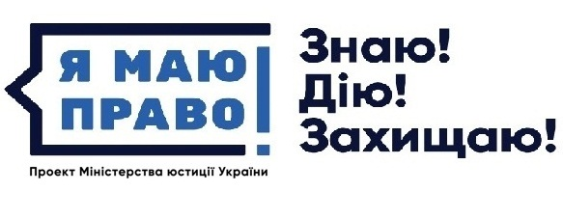
Підстави проведення поліцейським перевірки документів особи та поверхневої перевірки

2019

